Муниципальное бюджетное общеобразовательное учреждение с углублённым изучением отдельных предметов
МБОУ Краснообская СОШ №1

Всероссийского конкурса
юных исследователей окружающей среды имени Б.В.Всесвятского

Номинация Экологический мониторинг

Проект погружного зонда для исследования
глубоководных озёр и рек.

Автор
Коптев Егор Вячеславович
Ученик 10с класса
Научный руководитель:
Факторович Лилия Витальевна
к.б.н , учитель биологии и экологии высшей категории

Краснообск 2024
Оглавление
Введение………………………………………………………………………3

Литературный обзор ………………………………………………………....4

Материалы и методы исследования………………………………………....9

Результаты исследований……………………………………………………19

Выводы………………………………………………………………………..32

Список использованной литературы………………………………………...33

Введение
С недавнего времени ведётся активное изучение глубин морей, океанов, рек и озёр. И учёные для изучения создают всё новые и новые аппараты, зонды и батискафы которые могут погружаться на большие глубины и выдерживать огромное давление на глубине. На данный момент для астробиологов изучение глубин мирового океана и морей является актуальным вопрос, так как изучив и собрав больше информации о обитателей глубин они могут предположить какие существа могут обитать в пределах нашей солнечной системы на планетах земного типа. А для геологов получение информации рельефа дна они могут понять как формировалась наша планета, также геологи с помощью зондов могут находить новые месторождение нефти и природного газа.
Исходя и этого целью нашей работы было:
Цель:Спроектировать, сконструировать, испытать, водный научно-исследовательский зонд, и изучить собранные им образцы в лаборатории.
Для этого были поставлены следующие задачи:
- Спроектировать конструкцию зонда и перенести её на чертёж.
- Сконструировать водный научно-исследовательский зонд по чертежу.
- Испытать в полевых условиях водный научно-исследовательский зонд.
- Изучить образцы поднятые со дна зондом, и сделать выводы.

Литературный обзор
Исследование морских и речных глубин в наше время.
Более 70 процентов планеты покрыто водой. Три четверти океанов имеют глубину более 800 метров.
Лишь с помощью новейшей техники можно постичь тайны морских глубин. Глубоководные исследования длительны и дороги, поэтому так медленно ученые проливают свет в темноту. Дорогостоящие экспедиции на современнейших судах бороздят моря в поисках ответов. Недавно был запущен один из самых масштабных мировых проектов по исследованию океана, который получил название АРГОАрмии из более 3 тысяч роботизированных буев доставляют данные ученым из семи морей, доступные им по щелчку мыши. Международное научное сообщество, наконец, получило доступ к обширной базовой информации во всех сферах морских исследований. Эти данные также доступны лицам, которые занимаются судоходством и рыболовным промыслом, метеорологам и исследователям климата[1].
Одно из самых современных устройств для морских исследований совсем недавно вернулось из своей первой экспедиции. Глубоководный робот ROV KIEL 6000 , созданный институтом морских наук имени Лейбница, сейчас еще проходит проверку в порту города Киль. Данный дистанционно управляемый аппарат может опускаться на глубину до 6 тысяч метров. Он управляется и контролируется с помощью кабеля. Дистанционно управляемые аппараты пользуются огромным спросом у морских исследователей. Один экземпляр стоит 5 миллионов евро, но по словам мореплавателей он того стоит. Аппарат ROV KIEL 6000 уже достиг сенсационных результатов за свое первое путешествие в Южную Атлантику[2].
Базой всех проектов по изучению морских глубин являются исследовательские суда. Одним из них является «FS Poseidon». На его борту ученые всего мира недавно начали проверку автономного подводного аппарата SEAL 5000, стоимость которого составляет 1,5 миллиона евро. В отличие от дистанционных аппаратов он абсолютно независим, не соединен кабелем и может создавать очень точные карты морского дна[3].
Составлять карту морского дна с корабля все равно, что пытаться нарисовать карту Луны, глядя в телескоп. Гидрографическое суднораскачивается вверх-вниз, и звуковые волны эхолота постоянно отклоняются на своем пути между палубой судна и дном океана. Но грубую картину все же получить можно. Как раз задачей аппарата SEAL 5000 и является создания точных топографических карт, которые нужны исследователям морских глубин, открывая экспертам удивительные тайны. С помощью таких карт геологи могут найти различные минеральные отложения.
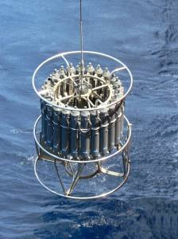
Рис.1 Прибор для взятия проб воды[3]
Прибор для взятия проб воды, измеряющий электропроводность, температуру и глубину(рис.1) . Определение этих величин немного похожи на измерение пульса человека, но они являются базовой информацией, необходимой каждому океанографу. Прибор для взятия проб может черпать воду с точно указанной глубины. Эти и другие функции приводятся в действие с поста управления судна. Этот прибор используется чаще всех на каждом исследовательском судне по всему миру. Как только его поднимают на борт, пробы воды и немедленно обрабатываются. Анализ питательных веществ или микроорганизмов дает важные данные для описания океанской среды. Это стандартная процедура для океанографа.
«Maria S. Merian» самое современное исследовательское судно в мире. Спущенное на воду в 2007 году, оно является первым научным судном, построенным в Германии за последние 15 лет. На борту судна может работать 20 ученых. В их распоряжении лаборатория, оборудованная для самых разных исследовательских миссий. Это исследовательское судно может идти 48 часов, не загрязняя воды, благодаря технологии «чистый корабль». Данная технология означает, что сточные воды и нечистоты не сливаются в море. Все жидкие отходы отправляются в специальный танк и хранятся там. Часть их может быть позже переработана, и снова использована на борту. Для науки это значит, что сточные воды не попадают ни в морскую воду ни в образцы. Никаких посторонних примесей, только чистая морская вода[4].
Экстремальные условия в глубоководных районах требуют сложных методов и технологий, что является основной причиной того, что его исследование имеет сравнительно короткую историю
Кроме того существуют методы отбора организмов речных экосистем.

№1 Метод отбора проб на примере - фитопланктона
Пробы фитопланктона отбирают на достаточном удалении от берега для того, чтобы избежать попадания водорослей из прибрежной зоны. Как правило, пробы отбирают в глубоководной части озера, чаще всего – на открытом водном пространстве. Пробу отбирают с разных бортов лодки или катера, например, батометром Руттнера. Пробы фитопланктона во внутренних водоемах отбирают в слое воды от 0 до 2 м (в некоторых исследованиях 0–4 м), при этом 50-сантиметровым батометром последовательно с разной глубины поднимаются четыре пробы. Параллельно с отбором проб измеряют и фиксируют температуру в указанных слоях воды.
Интегральная (суммарная) проба воды помещается в большую пластиковую емкость. Рекомендуется использовать пластмассовое 20–30-литровое ведро с крышкой. Крышка защитит пробы от воздействия прямого солнечного света. Пробы перемешивают ковшом и разливают в стеклянные колбы с узким горлышком, куда заранее наливают раствор Люголя (0,5 мл/ 200 мл пробы). Рекомендуется использовать именно стеклянные колбы, так как применяемый в качестве фиксатора раствор Люголя испаряется из пластиковых бутылок. Прозрачное стекло для колб предпочтительнее темного: сквозь него можно следить за наличием фиксатора. Для более надежного закрепления в пробы добавляют по 2 мл 16%-ного формалина на каждые 200 мл. Колбы с образцами хранят в темноте при температуре ниже 18 °C. Если во время хранения проба обесцвечивается, то в нее добавляют раствор Люголя.
Из указанной интегральной пробы отбирают воду и для определения концентрации хлорофилла «а». Для проверки видового состава рекомендуется пропустить остатки пробы (около 20 мл) через планктонную сеть (ячейка 10–20 µm). Когда речь идет об отборе пробы для мониторинга, она из планктонной сети фиксируется раствором Люголя (1 капля на 20 мл пробы).
№2 Метод отбора проб на примере – зоопланктона
Содержание зоопланктона в воде крайне неоднородно, места его скоплений быстро меняются в зависимости от времени суток и направления течения. Многие виды зоопланктона регулярно перемещаются в воде по вертикали, как правило, в определенное время суток. При изучении обширных водных пространств незначительная неоднородность в распределении зоопланктона может быть сглажена путем отбора большого количества проб. Затем в лаборатории пробы объединяют в единую суммарную или интегральную пробу. Однако с точки зрения изучения экологии зоопланктона объединение единичных проб можно считать правомерным лишь до определенной степени.
Из одной точки проба берется по всему столбу воды, например, с помощью 1-метрового батометра типа «Лимнос», последовательно, начиная с поверхности. Отбирая пробу с придонного горизонта, необходимо внимательно следить за тем, чтобы в батометр не попали донные отложения. Если это все-таки произошло, то пробу необходимо аннулировать. Пробы из стратифицированных водоемов объединяются в соответствии с расслоением по температуре, отдельно образуя пробы поверхностных и придонных слоев воды. Там, где вода перемешивается до самого дна, пробы, взятые на разной глубине, можно смешать в одну суммарную пробу.
Количество станций для отбора проб воды зависит от размера водоема. В небольших водоемах вполне достаточно сделать три отбора. Для получения достоверной картины в крупных водоемах необходимо выполнить отбор на десяти станциях. Если график исследований позволяет, то на станции целесообразно выполнить отбор параллельных интегральных проб воды. Из практических соображений отбор проб зоопланктона, как правило, производится днем. Виды, плавающие по вертикали, находятся в это время суток на глубине и это необходимо учитывать при обработке результатов[8].
№3 Метод отбора проб на примере – перифитона
Водоросли можно разделить на два вида: прикрепленные к поверхности (перифитон) и отдельные от нее. Основное количество перифитона встречается на камнях (эпилитон) и на растениях (эпифитон), в меньшей степени – на других поверхностях, например: днищах лодок, затопленных конструкциях, древесине. Организмы, прикрепившиеся к донным отложениям (эпипелон) и песку (эпипсаммон), относятся к бентосным сообществам, но не к перифитону.
Изучение водорослей играет важную роль в мониторинге и оценке состояния проточных водных систем. В небольших реках и ручьях только перифитон образует сообщество продуцентов первичной продукции, так как фитопланктон там отсуствует, а крупные водные растения зависят от наличия дна с особыми свойствами. Крупные растения встречаются только в определенных местах, а предоставляемая ими информация бывает более ограниченной, чем полученная при изучении водорослей[9].
№4 Метод отбора проб на примере – диатомовых водорослей
Пробы предпочтительнее собирать с камней диаметром 10–15 см, на одном участке должно быть не менее пяти камней. Если на дне нет таких крупных камней, то отбирают пробы с большего числа мелких камней. В водоемах со скудной первичной продукцией гетерогенность выше, чем в эвтрофных водах, поэтому в олиготрофных водоемах проб нужно отбирать больше.
Индексы качества воды, рассчитываемые по диатомовым, определенным образом связаны с относительной многочисленностью видов. Нет постоянной необходимости отбирать пробы для оценки их численности. Пробы счищают щеткой с верхней части камня. Доказано, что видовой состав изменяется довольно значительно в зависимости от нахождения микробиотопа относительно течения.
Для отбора проб рекомендуется использовать щетку с жесткой щетиной (например, зубная щетка), но не нож, так как щетина меньше повреждает дитомовые. Щетка, кроме того, лучше снимает клетки с неровной поверхности камня. Нож может лучше подойти для жестких, гладких поверхностей, и его легко чистить между отдельными отборами проб. Прежде чем приступить к отбору новой пробы, щетку необходимо всегда тщательно очищать.
Если на камнях много ленточных водорослей, то в соответствии с французской методикой выбирают камни с наименьшим количеством лент, после чего ленты осторожно разделяют руками, а затем щеткой отбирают пробы диатомовых.
В одном из возможных вариантов пробы диатомовых отбирают вместе с ленточными водорослями, так как многие виды диатомовых растут как эпифиты на поверхности макроводорослей. Значительной разницы в оценке индекса загрязненности или эвтрофикации водоема на основании проб, взятых с камней и с макроводорослей, нет.
Таким образом, изучив литературу была составлена таблица сравнительных характеристик моего зонда и уже разработанных в таблице 1.

Таблица 1
№ характеристики | Мой зонд | Зонд ROV Kiel 6000 | Зонд SEAL 5000 | Прибор для взятия проб воды
1.Габаритность | Минимальная | Максимальная | Максимальная | Средняя
2.Глубина погружения | От 5 метров до 150 метров | До 6 тыс метров | До 3 тыс метров | От 100 метров и выше
3.Время погружения | 1 час | 5 часов | Не менее 2 часов | 3 часа
4.Максимальная температура для погружения | -25 С | -25 С | - 25 С | - 25 С
5.Научное оборудование | Фонарь, GOPRO камера, пробирки 3, ловушки 2. | Манипулятор, клетка, ловушки, камеры, фонари, венты. | Эхолот, датчики нефти, газа. | Ловушки, датчики, фонари, камеры.
6.Стоимость | 5.875 руб | 5 млн евро | 1,5 млн евро | 1 млн евро
7.Вес | 3,5 кг | 1 тонна | 800 кг | 500 кг
8.Применение | В биологии, экологи, популяционной биологии и астробиология | В океанологии, популяционной биологии, геологии и астробиологии | Геология | Биология, океанология и т.д.

Материалы и методы исследования
Все этапы научной работы по водному научно-исследовательскому зонду проводились в основном в домашних условиях.
Условно научную работу можно разделить на 3 этапа: проектирование, сборка и испытание.
- Этап- Проектирование научно-исследовательского зонда:
На данном этапе зонд проектировался т.е подбирались материалы для: основания, крепление верёвки, материал для платформы и т.д. Материалы подбирались по физическим силам и и с какой силой каждая из них будет действовать на зонд при погружении, нахождение под водой и всплытии.
Выталкивающая сила
Выталкивающая сила равна силе тяжести, которая действует на объём жидкости, равный объёму тела (этот объём жидкости вытесняется телом, поэтому говорят: погружённая часть тела вытесняет равный объём жидкости). Сила тяжести, которая действует на объём жидкости, в свою очередь, численно равна весу жидкости. Рассчитывается по формуле (1)
Формула F_{выт}=P_{ж}GV_{m}(1)
Зако́н Архиме́да — закон гидростатики и аэростатики: на тело, погружённое в жидкость или газ, действует выталкивающая сила, равная весу вытесненного вещества. Закон открыт Архимедом в III веке до н. э. Выталкивающая сила также называется архимедовой силой или гидростатической подъёмной силой (её не следует путать с аэро- и гидродинамической подъёмной силой, возникающей при обтекании тела потоком газа или жидкости).
Расчёты выталкивающей силы:
Расшифровка формулы:
F_{выт}- выталкивающая сила, p- плотность вещества, g- свободное падение, V- объём.
10*10*72=721 Н
Сила давления
Силой давления называется сила, действующая перпендикулярно некоторой поверхности.
Результатом действия силы давления является давление. Отношение модуля силы давления F к площади поверхности S, на которую эта сила действует, называется давлением Закон Паскаля. Силы давления в данной точке покоящейся жидкости (газа) действуют во всех направлениях одинаково.
Которая вычисляется по формуле(2):
Формула F=ps (2)
Расчёты силы давления:
Расшифровка формулы: F- сила давления, p-плотность вещества, S- площадь соприкосновения.
245кПА , давление на глубине 25 метров.
Сила тяжести:
Си́ла тя́жести — сила, действующая на любое физическое тело вблизи поверхности астрономического объекта (планеты, звезды) и складывающаяся из силы гравитационного притяжения этого объекта и центробежной силы инерции, вызванной его суточным вращением. Рассчитывается по формуле(3):
Формула F = m×g (3)
Расчёты силы тяжести:
Расшифровка формулы: F- сила тяжести, m- масса вещества, g- свободное падение.
1500*10=15.000Н- сила тяжести
Сила земного притяжения:
Сила тяготения формула: F=mg
F=G*m₁:m₂/T₂
Закон всемирного тяготения Ньютона обычно формулируется так, что каждая частица притягивает любую другую частицу во Вселенной с силой, пропорциональной произведению их масс и обратно пропорциональной квадрату расстояния между их центрами. Публикация закона стала известна как "первое великое объединение", поскольку она ознаменовала объединение ранее описанных явлений гравитации на Земле с известными астрономическими поведениями.
На современном языке закон гласит, что каждая точечная масса притягивает любую другую точечную массу силой, действующей вдоль линии, пересекающей две точки. Сила пропорциональна произведению двух масс и обратно пропорциональна квадрату расстояния между ними.
Формула F_{G}=Gm₁m₂/R² (4)
После того как все значения всех сил были вычислены, начался подбор материалов которые подходили по прочности и в какой-то мере лёгкости.
Поформула проводились вычисления для того чтобы, подобрать нужные материалы по плотности.
По всем нашим вычисления подбирался контейнер. И таким образом мы нашли контейнер который подходит для основания зонда от фирмы roxor.
Со следующими характеристиками:
1. Длинна коробки: 27,5 см
2. Длинна коробки с платформой: 57 см
3. Ширина коробки: 17,5 см
4. Высота коробки: 15 см
5. Объём коробки: 7,21 литров (0,0072 м3, 7.210 см3)
6. Длинна платформы: 31 см
7. Высота платформы: 1 см
8. Длинна пробирки : 11,5 см
9. Ширина пробирки: 1,5см
10. Радиус пробирки : 9 мм
11. Объём пробирки: 14 мл ( 14 см3, 0,000014 м3)
12. Длинна бутылки: 18,5 см
13. Ширина бутылки: 9 см
14. Радиус круга бутылки: 26 см
15. Радиус круга горлышка : 2,6 см
16. Объём бутылки: 0,9 л ( 0,0009 м3, 900 см3)
17. Длинна зажимов 3 см
18. Ширина зажимов: 1,5 см
19. Радиус круга камеры: 120 градусов
20. Радиус круга фонаря : 120 градусов
Этот контейнер идеально подходит для зонда т.к он обладает термостатичностью и прочностью.
Для того чтобы погрузить и поднять зонд со дна необходима прочная верёвка.
Синтетические верёвки- это верёвки,включающие в себя нейлон, полиэстер и полипропиленовой веревки, которая сильнее, более прочный и более устойчив к износу, кислотам, плесени и гнили, чем природные волокна каната. Они, как правило, более рентабельными, так как они имеют длительный срок службы, чем натуральные канаты.
Так как контейнер без ручки, потому что обычно контейнеры с ручками не такие прочные, то верёвки решено было крепить на специальные петли для тросиков(рис.2).
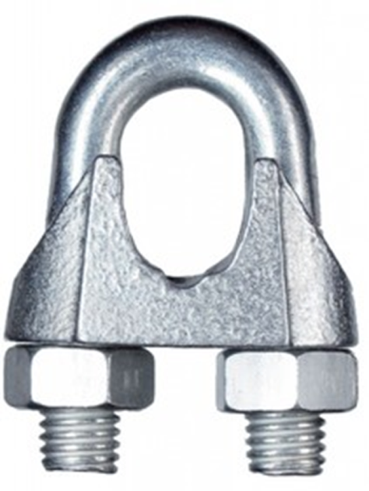
(рис.2) Стальная петля для тросиков [12]
Ловушки.В качестве ловушек были использованы бутылки объёмом в 0,9 литров. Дляначало горлышко бутылки вырезалось и вставлялось другой стороной в бутылку. Таким образом рыба и другие живые организмы будут заплывать в бутылку, выплывать не смогут. Во время испытания зонда в ловушку клалась приманка в сосиски, хлеба и мяса. Так как радиус круга бутылки, а именно его горлышка 2,6 см, то значит ловушка рассчитана насреднего размера рыбу. Виды рыб среднего размера которые водятся в реке Обь такие как: Плотва, язь, небольших размеров крась и окунь, лещь. Кроме того эти ловушки рассчитаны не только на рыбу, но и на ракообразных такие как например: речной рак. С моей точки зрения все эти рыбы при их вылове подходят дляизучение экологического так и биологического состояния водоёмов. Ведь при их вскрытии если в пищеварительной системе обнаружены инородные тела такие как пакеты, различный мелкий мусор и т.д можно сразу же понять степень загрязнённости водоёма чтобы в дальнейшем придумывать способы для его отчистки. С биологической точки зрения по рыбам можно понять и степень заражённости водоёма путём исследования их сыворотки крови. Вообще по этим выловленным образцам рыб можно понять много о водоёме, но это одни из главных критерий оценки водоёма.
Научное оборудование. Из научного оборудования на зонд были только пробирки платформа для приманки и камера.
Для более точного отбора проб была придумана некая система блоков. В эту систему входила пробирка которая держалась на хомуте для шлангов диаметром 8 мм, пробирка находилась в перевёрнутом положении. К ней привязывались 2 конца синтетической верёвки диаметром 5 мм , к дальнему концу верёвка которая отвечала за опускание пробки, к ближнему верёвка отвечающая за переворот пробирки. И суть заключается в том что когда дёргается верёвка отвечающая за переворот пробирки, то верёвка которая отвечает за пробку её опускала. Пробирка поворачивалась на 180 градусов и пробка закупорила пробирку. Так же был собран макет этой системы (рис.3).
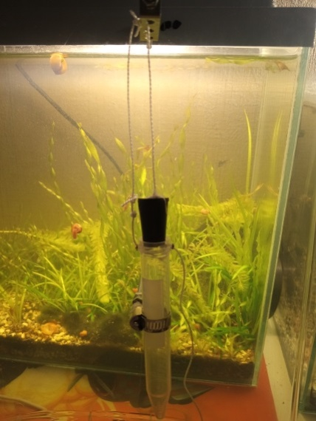
(рис.3) Макет механической отбора проб
После того как все материалы были закуплены с них снимались параметры и переносились на бумажный вариант чертежа, на ватман в трёх проекция: передняя часть, боковая часть и нижняя часть . На ватмане пропорции каждого объекта соблюдены. Это был сборочный чертёж. Для того чтобы иметь представление как будетзонд мы решили сделать модель в программе paint 3D, где выбирали команду трёхмерный объект(рис.4). По модели и сборочному чертежу собирался готовый аппарат(рис.5).В paintвыбиралась команда: Вид, линейка и сетка. Каждая клетка по 10 мм или 1 см. Для более презентабельного варианта решено было отключить такую команду (рис.6,7,8)
Исходя из всех материалов которые были включены в сборку зонда составлялись задачикоторые должен выполнять зонд:
- Изучение видового разнообразия водоёма
- Изучение водоёма с точки зрения экологии
- Сбор биологических образцов
- Изучение рельефа дна
- Изучение обитателей фотической зоны
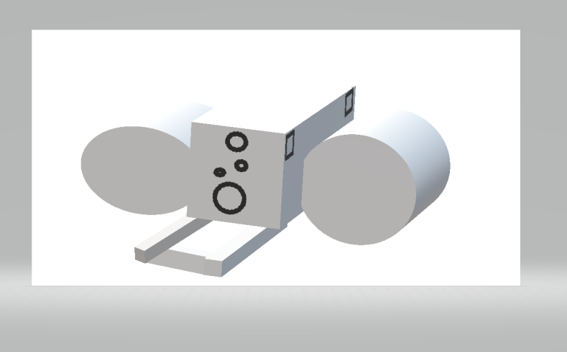
(рис.4) Модель зонда в программе paint 3D
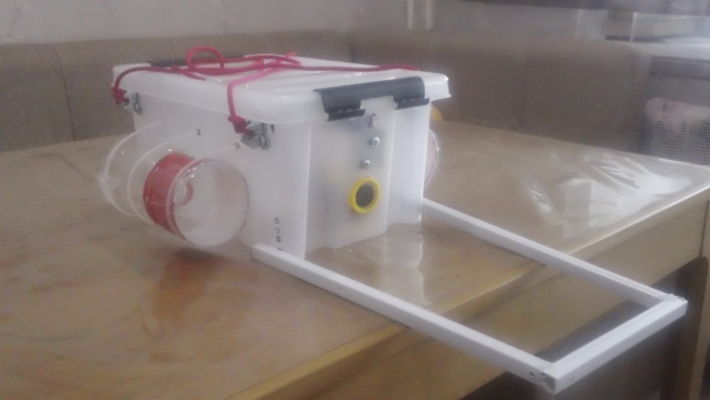
(рис.5) Готовый аппарат

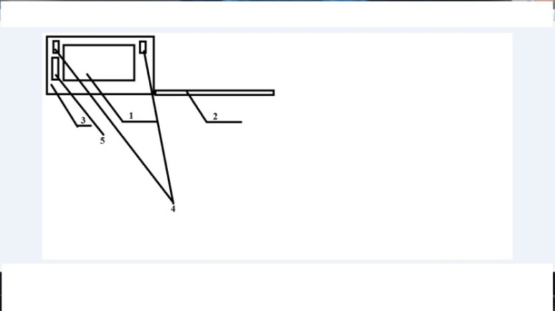
(рис.6) Чертёж (А) боковая часть зонда
Легенда чертежа (А) Боковая часть зонда:
1. Ловушка для обитателей речного дна
2. Платформа с приманкой
3. Основание зонда
4. Стальные петли для верёвки
5. Пробирка для сбора биологических образцов
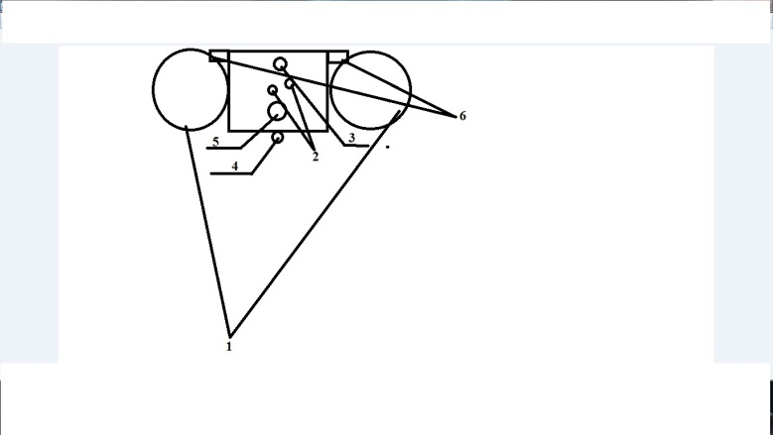
(рис.7) Чертёж (В) передняя часть зонда
Легенда чертежа (В) передняя часть зонда:
1. Ловушки для обитателей речного дна
2. Гвозди на которым крепится фонарик
3. Фонарь
4. Пробирка для сбора биологических образцов
5. Камера
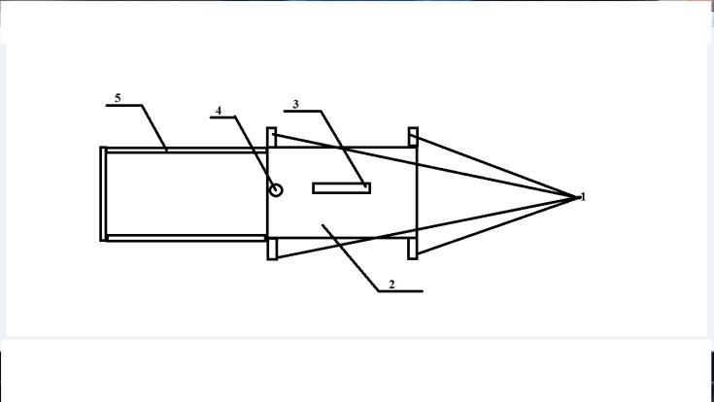
(рис.8) Чертёж(С) нижняя часть зонда
Легенда чертежа (С) боковая часть зонда:
1. Стальные петли для верёвки
2. Основание зонда
3. Пробирка для сбора биологических образцов
4. Гвоздь на который крепится камера
5. Платформа для приманка

Начался 2 этап научной работы: сборка
- Этап- сборка водного научно-исследовательского зонда.
На данном этапе производилась сборка водного зонда . Это пожалуй самый короткий этап в научной работе. С помощью инструментов: шурупавёрта, гаечного ключа, отвёртки и т.д все составляющие зонда крепились к коробки , а это научное оборудование( пробирки, камера, платформа для корма), освещение, крепление для верёвки.
- Этап испытание водного научно-исследовательского зонда в полевых условиях.
На данном этапе водный научно-исследовательский зонд испытывался в Новосибирском водохранилище на территории Искитимского района в Новосибирской области (рис.9).
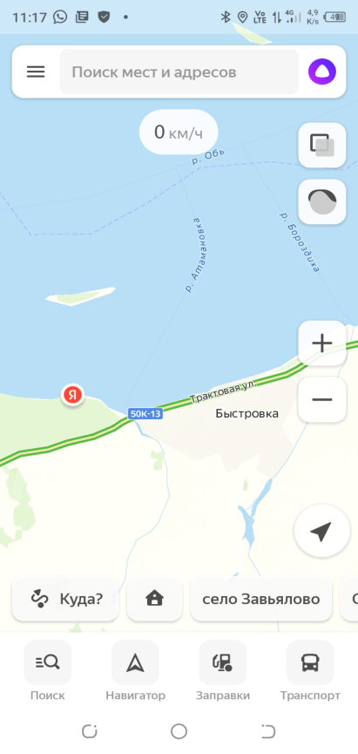
(рис.9) Место испытания водного зонда на карте в 2ГИС
Место испытанием была старая речная пристань(рис.10). При испытание оценивалось дно. Ближе к берегу дно было каменистое, а чуть дальше было песчаное.
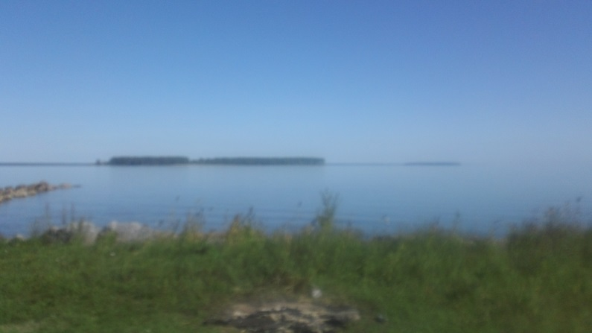
(рис.10) Место испытания зонда

При испытании зонда были следующе погодные условия:
Темпратура: +20 С
Осадки: Ясно
Скорость ветра: 1 м/с СЗ
Влажность: 50%
Температура воды: +20 С
Волна: 1 балл
Испытание зонда проводились по схеме:
- Для начало производилось оценка прибрежного дна , для безопасного испытания зонда.
- Далее Зондом разведчиком от 30 метров от берега производилось подробное исследование дна и точки испытания водного научно-исследовательского зонда. Видео материал отснятый зондом разведчиком оценивался на компьютере.
- После чего на данной точке запускался уже основной зонд.
- При его погружении учитывалась глубина фотической зоны и за сколько секунд он её достиг. Далее с фотической зоны брались образцы воды для лабораторного анализа.
- Далее зонд опускался дальше ко дну, и когда он достиг дна учитывалась глубина, время за которое он его достиг. Пока зонд находился на дне засекалось время сколько он был под водой и по про прохождению 25 минут зонд всплывал и засекалось время всплытия.
- Когда зонд окончательно поднялся к поверхности учитывалось время выливание воды из отверстий для погружения. Описывалось техническое состояние т.е что отпало из внешних деталей, а что на месте.
- Далее образцы который зонд поднял со дна и животные велись в школьную биологическую лабораторию и там исследовались. Исследовались: видео материалы, образцы воды с фатической зоны, образцы воды с пробирок и животные.

Результаты исследований
По результатам проектирования и сборки зонда была составлена общая сумма стоимости зонда:
- Контейнер RoxRox: 758 руб
- Платформа для приманки (кабель канал): 47 руб
- Пробирки 3 шт: 63 руб
- Бутылка 0,9 л: 5 руб
- Стальные петли 4 шт: 120 руб
- Камера GO-Pro: 3.992 руб
- Фонарь: 300 руб
- Зажим для шланга: 190 руб
- Верёвка натуральна джутовая 30 метров: 285 руб
- Пробка для пробирок: 17 руб
- Синтетическая верёвка 30 метров: 30 руб
- Уголок для фонаря: 15 руб
- Хомуты 100 шт: 75 руб
- Диски 2 шт: 40 руб
Итого: 5.915 руб
Из этой цены следует вывод что это зонд выполняет практических такие же функции, но более в узком масштабе такая стоимость выгодней для проведения каких ни будь маломасштабных исследований и доступна любым образовательным учреждениям.
По результатам испытания получены были следующие данные из исследовательского дневника:
- Время погружения по воду: 40 сек
- Время достижения фотической зоны: 10 сек
- Глубина фотической зоны: 1,5 метра
- Время достижения дна: 2 мин
- Глубина погружения: 2 метра
- Время нахождения под водой(рис.11): 20 мин
- Время всплытия зонда: 20 сек
Из данных по испытательному дневнику можно сделать следующий вывод что зонд погружается плавно не быстро и не медленно т.е отрицательной плавучести у зонда практически нет.
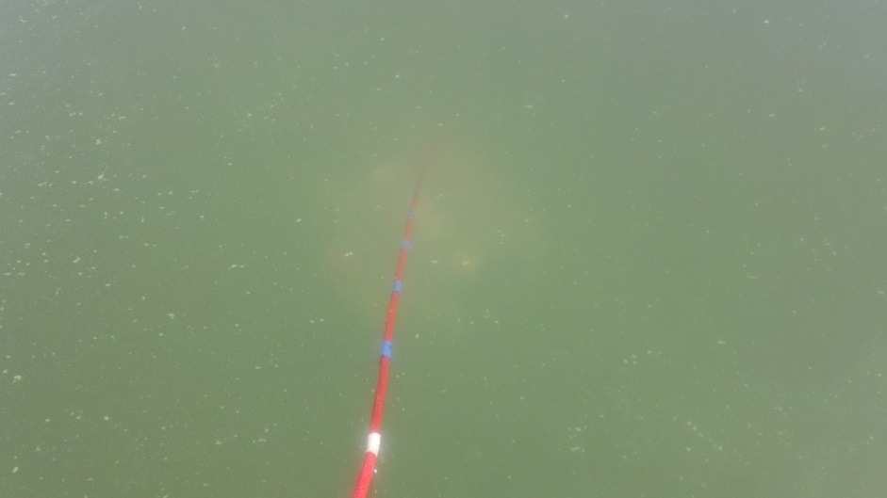
(рис.11) Испытание зонда под водой
После того как зонд поднялся оценивался ущерб(рис.12):
- Отвалилась платформа с приманкой. Это было ожидаемо, т.к она крепилась к зонду на клей герметик. В результат при контакте с водой клей размылся и платформа отвалилась. Из этого следует вывод что при модернизации зонда платформа будет крепится к зонда на болты.
- Так же на клей были приклеены и диски для отслеживания глубин фотической зоны. Они отвалились при всплытии,причина этому тот же самый клей герметик. При модернизации зонда диски будут крепится к нему с помощью хомутов .
- В самом зонде кроме того находился блин от гантели весом в 1 кг он вообще не был закреплён ко дну из за чего вовремя погружения зонд погружался под углом. При модернизации зонда этот блин также будет крепится ко дну с помощью хомутов.
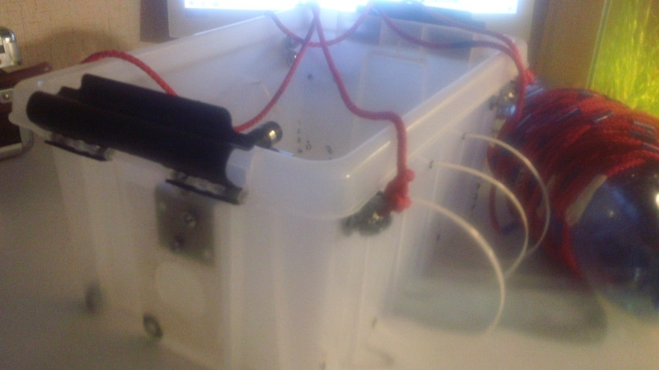
(рис.12) Зонд после погружения
Из образцов зонда поднял пробы воды и ила в пробирках. А в ловушки попались улитки которые дальше будут классифицироваться в лаборатории и так же водоросли. При испытании и нахождения под водой зонд снимал видео для оценки состояния дна и его обитателей, видео тоже будет оцениваться в лаборатории.
Исходя из всего испытания можно сделать следующие выводы:
- Со своими задачами которые были поставлены зонду он справляется.
- Исходя из данных по ущербу зонда можно сказать что его не так много, но тем неимение это будет учтено при модернизации зонда.
- По забору проб тоже будет модернизация. Чтобы он осуществлялся автоматически.
Видео снятое зондом разведчиком получилось не достаточно качественным, но по нему можно оценить состояние дна. Дно илистое, песчаное, на дне не присутствует никаких посторонних предметов антропогенного загрязнения. Но присутствуют организмы которые будет изучать зонд.
По таким можно сделать вывод что в точке испытания зонда нет никаких предметов антропогенного загрязнения, и точка подходит для испытания.
По результатам видеофрагментов были получены следующие данные:
Видео с зонда получились намного качественнее чем у зонда разведчика. И по ним уже можно получать более точные результаты и делать выводы. Первое что мы видим на видео это большое обилие брюхоногих моллюсков (рис.13).
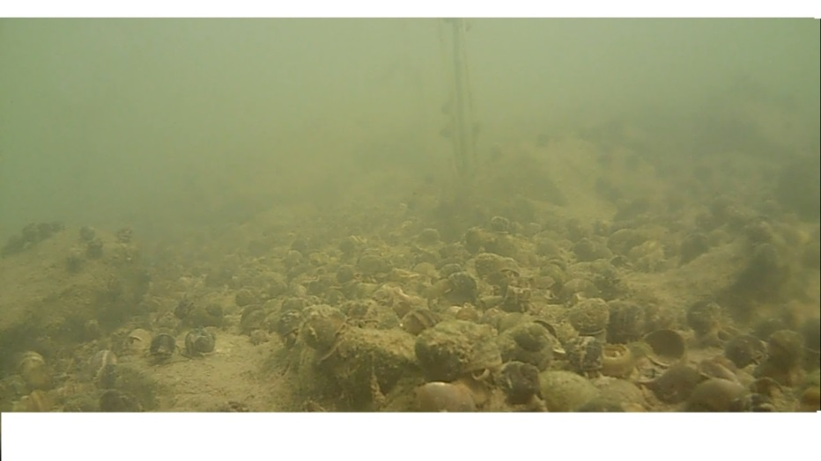
рис.13 Большое обилие брюхоногих моллюсков
Такое обилие улиток препятствует сильному зарастанию водоёма водорослями от того их так и немного, а порой они растут отдельными участками что подтверждает биобаланс водоёма. По видео из зонда можно классифицировать не всех улиток по виду, но кое-что всё же получилось:
На одном из снимков мы видим улитку с полосатой раковиной в чёрно коричневый цвет это улитка – Литоглиф(рис.14).
Литоглиф— вид пресноводных брюхоногих моллюсков семейства живородок.
Раковина длиной до 4 см имеет от 5,5 до 6 оборотов. Обороты закруглены и разделены друг от друга отчётливым швом. Вершина раковины тупая, а пупок узкий.
Питается преимущественно детритом (85 %), а также высшими растениями (10 %) и зелёными водорослями (5 %). С помощью нитей слизи, которые образуются у основания жабр, может фильтровать частицы питания и планктон из воды. Затем нити слизи поедаются вместе с детритом.
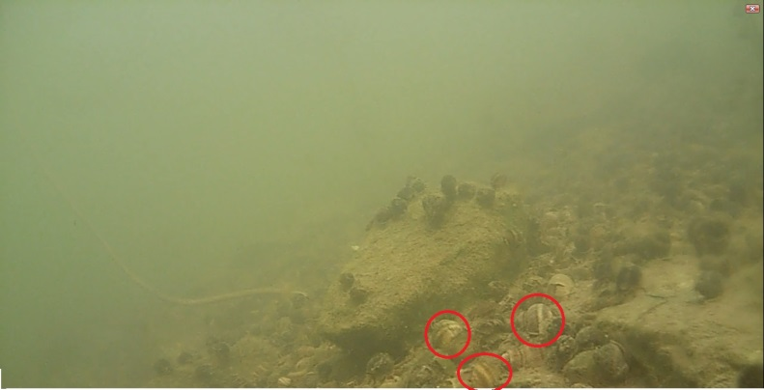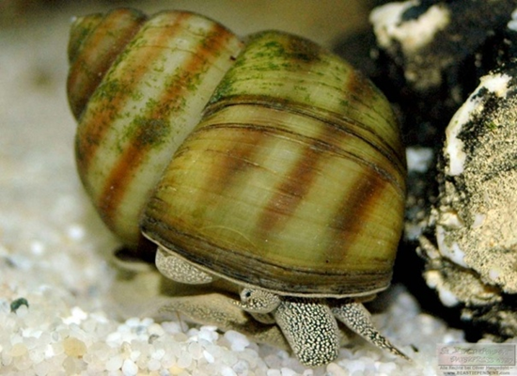
Рис.14 Литоглиф
Кроме того на одном из изображений видены два вида прудовика , 1. Прудовик яйцевидный(рис.15), и 2. Прудовик обыкновенный(рис.16)[11][12].
Прудовик обыкновенный и прудовик яйцевидный
Относится к отряду легочных моллюсков. Форма раковины спирально-закрученная, имеет до пяти оборотов, достигает в высоту 6 см. Вершина острая. На ноге моллюска есть голова с парой щупалец, рот, два глаза. Дышит атмосферным кислородом, для чего периодически поднимается на поверхность. Данный вид моллюсков – гермафродиты. Прудовик может откладывать яйца уже на десятой неделе жизни. Маленькие моллюски вылупляются через две недели[13].
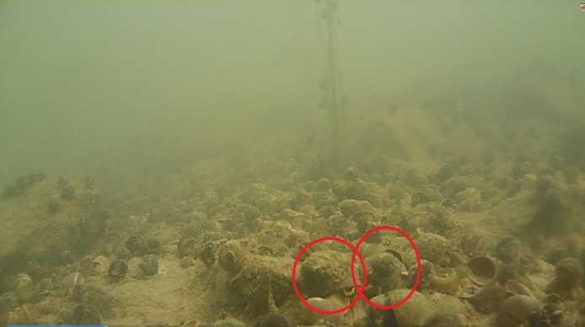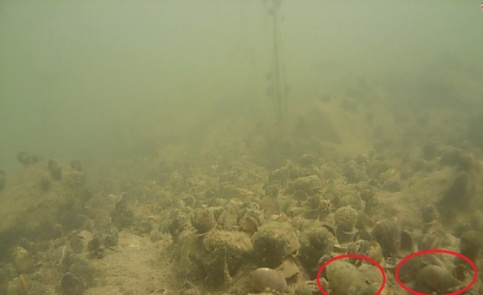
Рис.15 Прудовик Яйцевидный рис.16 Прудовик обыкновенный
Из рыб была обнаружена стая окуней, это удалось определить по характерными для их полосками на брюшке и их плавниками. По маленькому размеру можно что это мальки окуня, а соответственно в начале августа у окуней идёт активный нерест что подтверждает большим обилием стай и их маленькие размеры (рис.17).
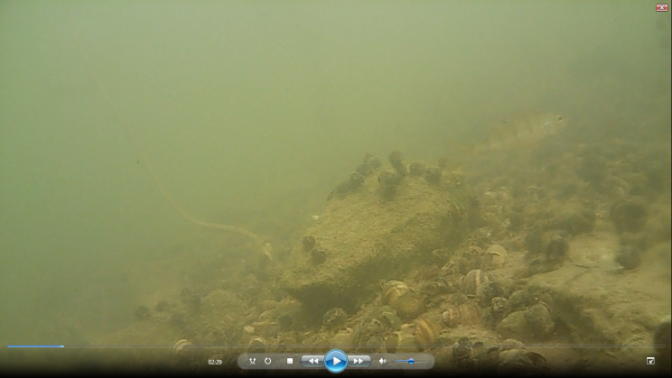
Рис.17 Окунь
Из растений удалось снять и определить виды растений это: роголистник(рис.18) и заросли водорослей(рис.19).
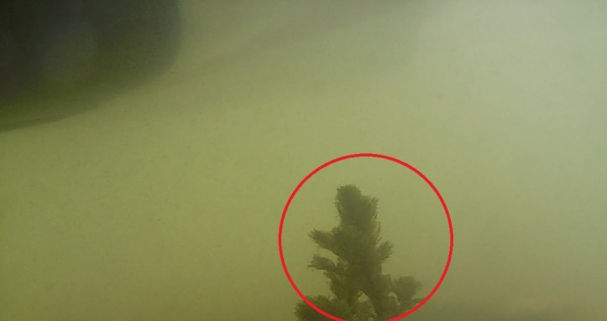
Рис.18 Роголистник

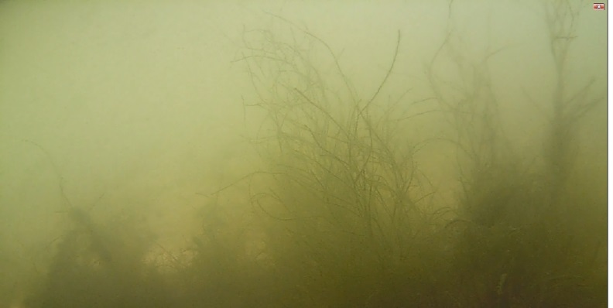
Рис.19 Водные растения
Из этого следует вывод что по видеофрагментам и фотографиям можно классифицировать организмы обтаивающие на дне и более того определить экологическое состояние водоёма.
По результатам исследования образцов были получены следующие данные:
- По анализу микрокопирования воды с фотической зоны можно сказать в воде присутствует большое обилие одноклеточных зелёных водорослей удалось установить что это диатомовые водоросли что хорошо сказывается на биобалансе водоема.
- Исследование образцов воды с зонд тое были найдены диатомовые водоросли но уже в большом количестве(рис.20)
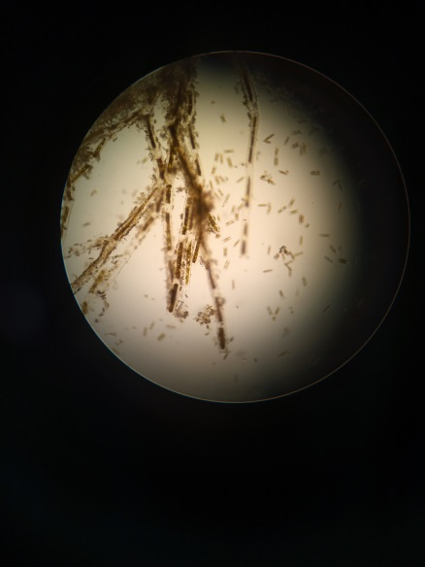
Рис.20 Диатомовые водоросли в образце воды с зонда
- А в ловушки попались 2 вида улитоклитоглиф и прудовик яйцевидный которые уже были изучены. По их маленькому размеру можно сказать что это детёныши улитки и значит под конец августа у этих видов идёт размножение.
Модернизация водного-научно исследовательского зонда
18 февраля 2023 года в ГПНТБ (Государственная публичная научно-техническая библиотека СО РАН) проводился Ежегодный общественный форум «Экологичный Новосибирск». В рамках форума дети представили на отдельной конференции проекты экологической направленности, для получения главного приза в размере 10.000 рублей на реализацию проекта. Наша научая работа принимала в этом фестивале участия и нам удалось выиграть первый приз – 10.000 рублей на реализацию эко проекта, но в нашем случае на модернизацию нашего аппарата (рис.21).
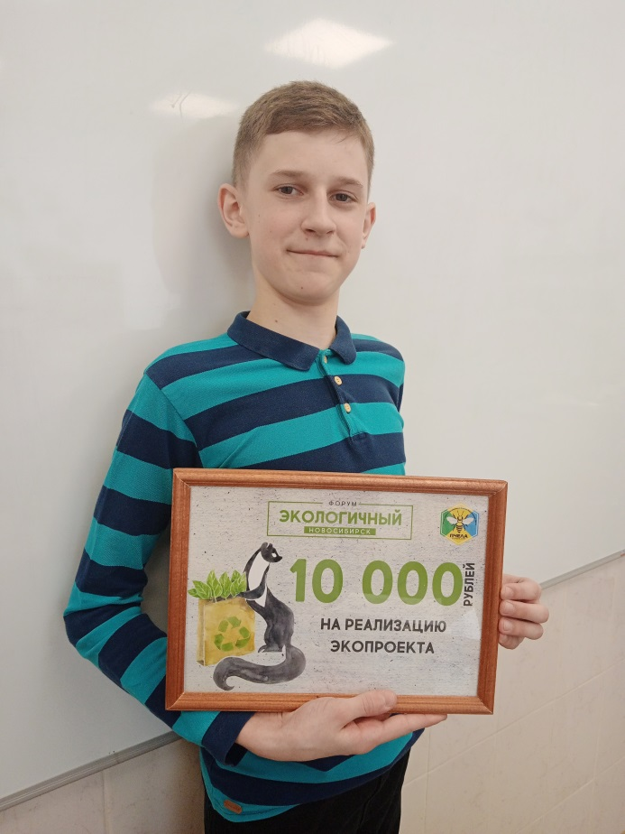
Рис.21 Выигранная сумма денег
После получения выигранных денег мы составили список тех деталей которых нам не хватает на зонд, и также дополнительных товаров для следующих экспериментов (Таблица 2):

№ товара | Наименования товара | Кол-во | Кол-во за штуку | Итого
1. | Пробирки пластиковые конические 15 мл | 5 шт | 57 руб | 288 руб
2. | Краска акриловая белая | 1 шт | 144 руб | 144 руб
3. | Фонарик светодиодный аккумуляторный. Фонарь сверхяркий для охоты и рыбалки. Портативный прожектор для кемпинга и похода на велосипеде. Лампа водонепроницаемая | 1 шт | 436 руб | 436 руб
4. | Настольный увлажнитель воздуха | 1 шт | 529 руб | 529 руб
5. | Спирулина пачка (100 г) 100% | 2 шт | 320 руб | 640 руб
6. | Хлорелла пачка таблеток по 50 грамм каждая, 100% | 2 шт | 271 руб | 271 руб
7. | Веревка туристическая шнур плетеный, хозяйственный 8 мм х 20 метров 550 кг. | 1 шт | 390 руб | 390 руб
8. | Экшн-камера SportsCam HD 1080P, черная | 1 шт | 1.123руб | 1.123 руб
9. | pH метр для растворов, PH-037 водонепроницаемый, электронный / Измеритель кислотности жидкости цифровой | 1 шт | 1.940 руб | 1.940 руб
Итого |  |  |  | 5 761 руб.
Смета расходов на модернизацию проекта
Таблица 2

Для того чтобы у зонда в случае утери пробирок решено было купить запасные 5 пробирок. Белая акриловая краска будет наносится на крышку зонда , это необходимо для того чтобы во время погружения можно было определить глубину фотической зоны. Так же было решено купить мощный фонарь. Это связано с тем что если исследование водоёма будет проводится в условиях антропогенного загрязнения дна или с большой концентрации ила на дне чтобы была видимость при сьёмке. Верёвка туристическая нужна в качестве дополнительной верёвки на зонд.
Так же на зонд будут установлены датчики для более точных данных о водоёме. А именно: датчики pH для измерения водородного показателя, спиртовой градусник чтобы отслеживать как меняется температура с увеличением глубины, дополнительно будет установлен ТДС датчик для измерения концентрации растворённых солей. Дополнительная GO-PROкамера будет направлена на дисплеи датчиков.
Спирулина, хлорелла и увлажнитель воздуха-это дополнительные товары для следующих научных работ.
После того как все материалы для модернизации закуплены началась сама модернизация. Все закупленные детали были установлены на зонд, после чего все закреплённые детали были отображены на рабочих чертежах (бумажном и электронном). Также в параметры зонда добавились детали которые были установлены в ходе модернизации и в итоге изменилась сумма потраченная на изготовление зонда.
В итоге у нас получились следующие добавления в основные характеристики зонда, которые уже являются окончательными:
1. Длинна коробки: 27,5 см
2. Длинна коробки с платформой: 57 см
3. Ширина коробки: 17,5 см
4. Высота коробки: 15 см
5. Объём коробки: 7,21 литров (0,0072 м3, 7.210 см3)
6. Длинна платформы: 31 см
7. Высота платформы: 1 см
8. Длинна пробирки : 11,5 см
9. Ширина пробирки: 1,5см
10. Радиус пробирки : 9 мм
11. Объём пробирки: 14 мл ( 14 см3, 0,000014 м3)
12. Длинна бутылки: 18,5 см
13. Ширина бутылки: 9 см
14. Радиус круга бутылки: 26 см
15. Радиус круга горлышка : 2,6 см
16. Объём бутылки: 0,9 л ( 0,0009 м3, 900 см3)
17. Длинна зажимов 3 см
18. Ширина зажимов: 1,5 см
19. Радиус круга камеры: 120 градусов
20. Радиус круга фонаря : 120 градусов
21. Радиус круга камеры №2: 100 градусов
21. Длинна датчика pH метр: 17,5 см
22. Ширина датчика pH метр: 2,5 см
23. Погрешность в измерении датчика pH: ± 0,1 pH
24. Длинна датчика ТДС: 14,5 см
25. Ширина датчика ТДС: 1 см
26. Погрешность в измерении ТДС: ± 0,1 ppm.
Так же с учётом купленного на модернизацию составлялась окончательная стоимость зонда:
1. Контейнер RoxRox: 758 руб
2. Платформа для приманки (кабель канал): 47 руб
3. Пробирки 3 шт: 63 руб
4. Бутылка 0,9 л: 5 руб
5. Стальные петли 4 шт: 120 руб
6. Камера GO-Pro: 3.992 руб
7. Фонарь: 300 руб
8. Зажим для шланга: 190 руб
9. Верёвка натуральна джутовая 30 метров: 285 руб
10. Пробка для пробирок: 17 руб
11. Синтетическая верёвка 30 метров: 30 руб
12. Уголок для фонаря: 15 руб
13. Хомуты 100 шт: 75 руб
14. Диски 2 шт: 40 руб
15. Пробирки пластиковые конические 15 мл: 288 руб
16. Краска акриловая белая: 144 руб
17. Фонарик светодиодный аккумуляторный. Фонарь сверхяркий для охоты и рыбалки. Портативный прожектор для кемпинга и похода на велосипеде. Лампа водонепроницаемая: 436 руб
18. Веревка туристическая шнур плетеный, хозяйственный 8 мм х 20 метров 550 кг: 390 руб
19. Экшн-камера SportsCam HD 1080P, чёрная: 1.123 руб
20. pH метр для растворов, PH-037 водонепроницаемый, электронный / Измеритель кислотности жидкости цифровой: 1.940 руб
Окончательная стоимость зонда:11.676 руб. 00 коп.
Так же были внесены изменения в окончательные чертежи А и С которые были выполнены в программе Paint (рис.22, 23):
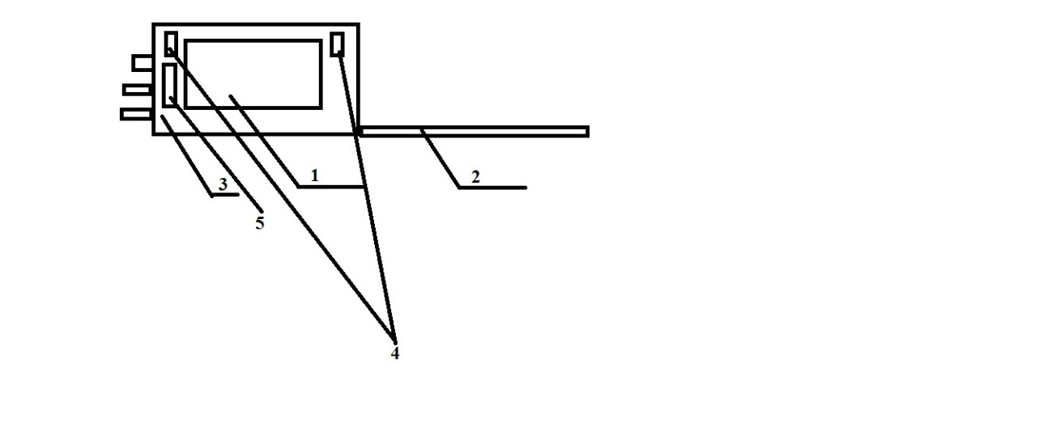
(рис.22) Чертёж (А) после модернизации зонда
Легенда чертежа (А) Боковая часть зонда:
1. Ловушка для обитателей речного дна
2. Платформа с приманкой
3. Основание зонда
4. Стальные петли для верёвки
5. Пробирка для сбора биологических образцов
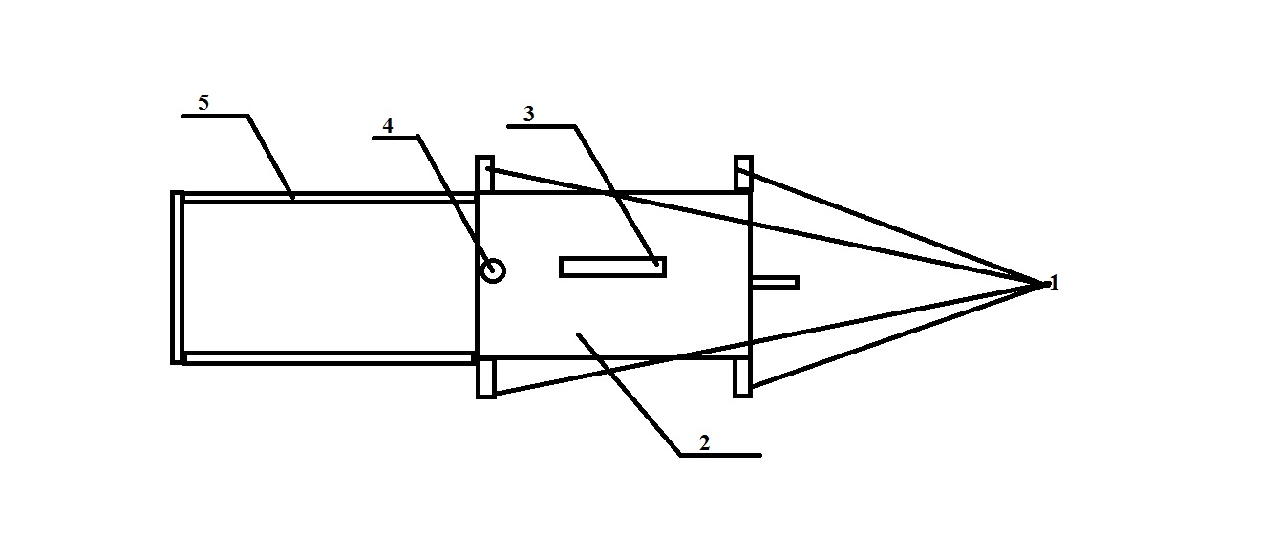
(рис.23) Чертёж (С) после модернизации зонда
Легенда чертежа (С) боковая часть зонда:
1. Стальные петли для верёвки
2. Основание зонда
3. Пробирка для сбора биологических образцов
4. Гвоздь на который крепится камера
5. Платформа для приманки
В результате модернизации зонд выглядит теперь измененным как внешне, так и внутри (рис.24, 25, 26):
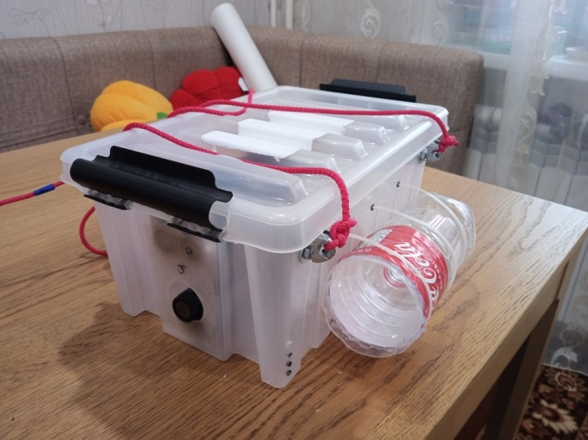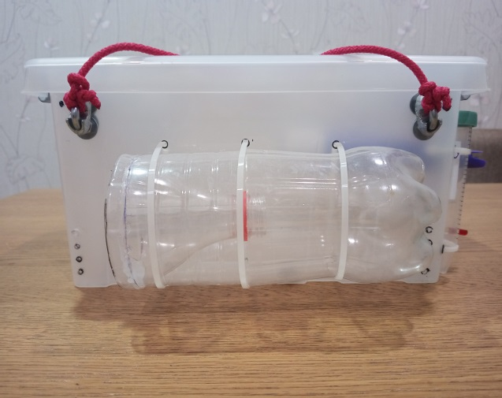
Рис.24 Зонд после модернизации Рис.25 Боковая часть зонда после модернизации
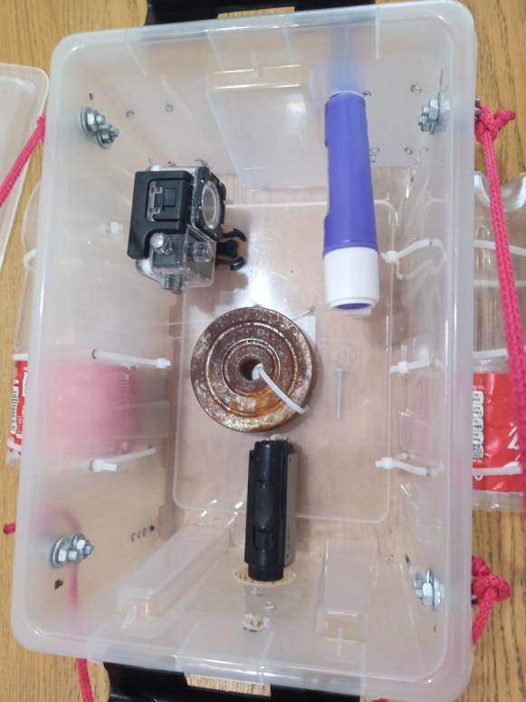
Рис.26 Внутренние составляющие зонда после модернизации
В дальнейшим этот зонд испытан летом 2024 года, но уже в другом водоёме. И этим же летом этот зонд будет участвовать в глубоководном исследовании устья реки Каменка.

Выводы
- В процессе проектирования, нам необходимо было учитывать следующие требования к зонду: зонд используется для изучения видового разнообразия пресного водоёма, сбора биологических образцов, изучения рельефа дна, изучения обитателей фотической и бентосной зоны.
- По разработанному проекту был собран зонд для изучения пресных водных экосистем. Для сборки зонда потребовалось 3 недели. Смета составила 5.915 до модернизации, а после 11.676 руб это уже окончательная сумма стоимости. Такой зонд вполне доступен для школьных исследовательских работ и имеет явные преимущества: небольшие габариты, доступную стоимость, небольшой вес, широкий спектр применения.
- В результате испытательных работ с помощью нашего зонда были получены качественные фотоснимки и видеофрагменты дна водоема и его обитателей. Мы видим в данном случае выровненный, илистый (местами песчаный) рельеф. Также по видео оценивалось экологическое состояние водоёма. Удалось отобрать пробы воды в фотической зоне в придонных слоях и грунта. Зонд справился с задачей отбора биологических образцов, они оказались достоверным материалом для изучения обитателей и общего состояния водоёма. Для определения зоны проникновения света (фотической зоны) к зонду прикрепили использованные DVD, которые выполнили роль диска Серте.
- По итогам изучения видеофрагментов, фотоснимков, образцов воды и грунта которые были получены с помощью нашего зонда очевидно, что его можно применять в следующих исследовательских направлениях: экология, популяционная биология, исследования дна рек и озёр (лимнология), микробиология, некоторые науки связанные с изучением многоклеточных организмов (гистология, нутрициология животных и т.д), гидробиология и астробиология.

Список литературных источников
1. https://dzen.ru/media/id/5d8e456fb5e99200b172d873/glubokovodnye-apparaty-istoriia-i-sovremennost-5d8e6e592f1e4400ae172f64
2. https://www.turboreferat.ru/state-theory/istoriya-razvitiya-nauchno--issledovatelskih/258219-1414604-page2.html
3. https://www.techcult.ru/technics/5885-novyj-batiskaf-triton-36000-2
4. https://studopedia.su/9_57626_CTD-zondi.html
5. https://datchiki.com/ctd-zondy-v-gidrogeologii/
6. https://translated.turbopages.org/proxy_u/en-ru.ru.8718efed-635f2d62-f6b5416e-74722d776562/https/en.wikipedia.org/wiki/Deep-sea_exploration
7. http://korabley.net/news/issledovanie_morskikh_glubin/2013-08-25-1524
8. https://helda.helsinki.fi/bitstream/handle/10138/39661/Ymparisto_opas_2009_ru.pdf?sequence=1

